LAPP Neuheiten 2020

Kabel mit digitalem Gedächtnis

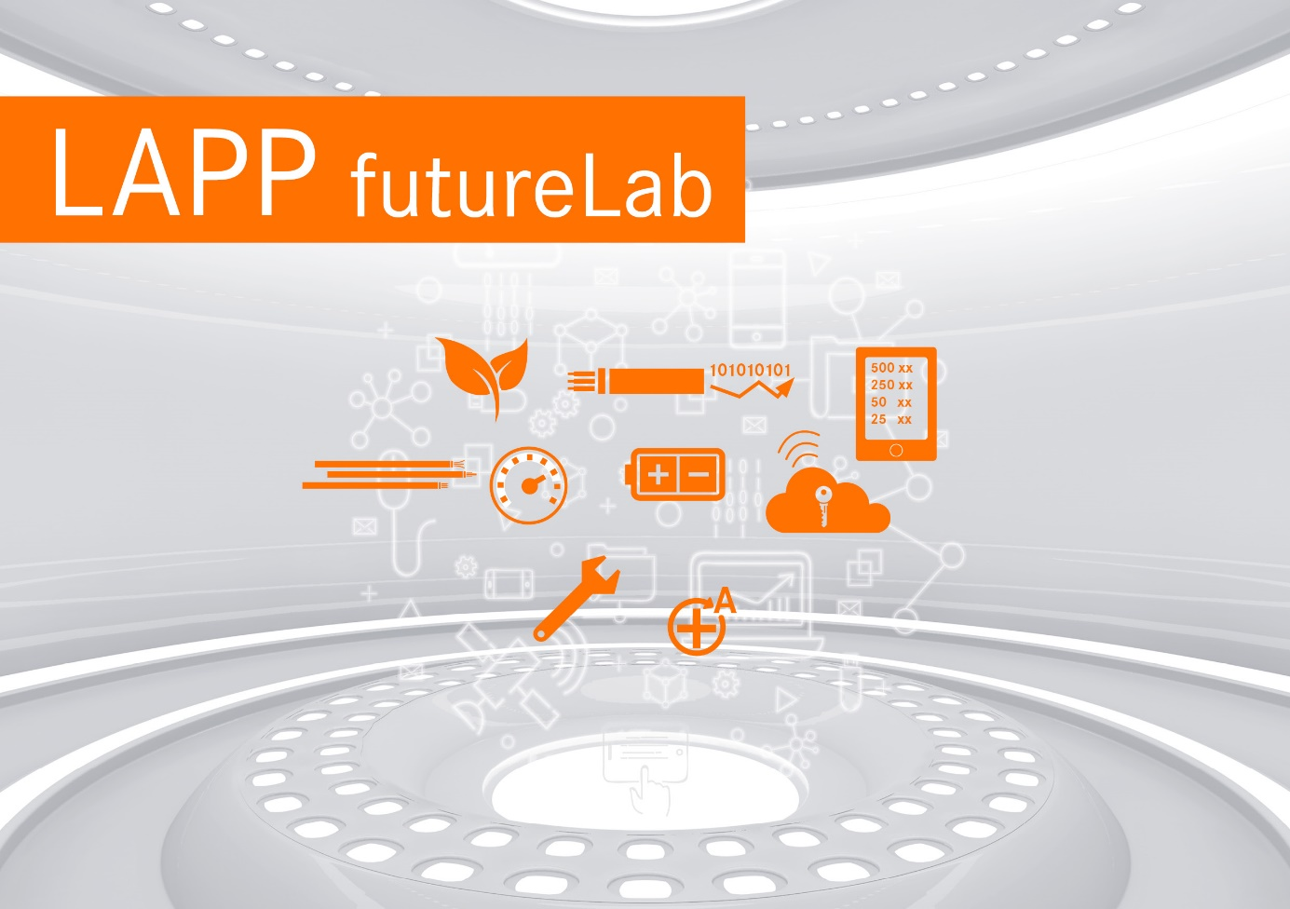

LAPP präsentiert in seinem FutureLab Kabel mit digitalem Gedächtnis

Stuttgart 14. Mai 2020

Ein wenig Kupfer und Kunststoff, manchmal auch Glasfaser – Kabel sind ein sehr „analoges“ Produkt. Auf der anderen Seite sammelt ein Hersteller wie LAPP viele Informationen über seine Produkte in digitaler Form. Hinzu kommen Daten, die beim Kunden im Lauf des Betriebs anfallen. Wie man bei Verbindungssystemen die analoge und die digitale Welt möglichst nahtlos verknüpfen kann, ist eine spannende Frage, die sich die Branche schon seit einiger Zeit stellt. Und auf die LAPP nun zwei überzeugende Antworten gefunden hat, die unterschiedliche Aspekte des Problems aufgreifen: Digital Cable Code und Cloud Marking.

Digital Cable Code: Kabel mit eigener Webseite
Wenn ein Kabel konfektioniert oder montiert wird, erhält es meist ein Label aus Metall oder Kunststoff, befestigt mittels Kabelbinder. Es soll helfen, die Funktion des Kabels in der Anlage später noch zuordnen zu können. Doch die Informationen darauf bestehen meist nur aus wenigen Ziffern und Buchstaben, außerdem sind sie statisch. Mit dem Digital Cable Code hat LAPP nun eine Lösung geschaffen, die diese karge Information um weitere Daten anreichert, die jederzeit ergänzt oder geändert werden können. Jedes Label trägt dafür einen Code, der eingescannt zu einer Webseite in der Cloud führt. Dort sind Produktionsdaten und Testprotokolle hinterlegt, die heute auf Papier mitgeschickt werden. Der Anwender kann auch eigene Informationen wie Produktionsinfos, Wartungsintervalle oder Schaltpläne hinterlegen. Für jeden Code gibt es eine eigene Webseite. Um welche Art von Code es sich handelt, ist bei dem Konzept zweitrangig. LAPP verwendet in seinen Tests die weit verbreiteten QR-Codes, aber auch Zahlencodes oder RFID-Tags sind möglich. „Mit Digital Cable Code verbinden wir unbegrenzte digitale Informationen mit einem physischen Produkt – dem Kabel“, sagt Dr. Martin Dorner, Leiter des Technologie- and Innovationsmanagements bei LAPP.

Cloud Marking: Etiketten ohne Medienbruch
Woher wissen Kabelkonfektionäre wie LAPP Systems, welche Informationen der Kunde auf seinem Label haben möchte? Der bisher übliche Weg des Datenaustauschs erfolgte mit Excel- oder PDF-Dateien, manchmal auch noch auf Papier. Der Konfektionär überträgt diese Daten von Hand und druckt sie aus – und hofft, dass keine Fehler passiert sind. Diese Fehlerquelle vermeidet Cloud Marking. Die Software hat eine digitale Schnittstelle, in die der Kunde die Daten eingibt, die der Konfektionär auf das Etikett drucken soll – ohne Medienbruch und fehlerfrei. LAPP nutzt Cloud Marking bereits in seinen Werken für Kabelkonfektionen. Geplant ist, die Software auch anderen Konfektionären zur Verfügung zu stellen. Das passende Geschäftsmodell wird derzeit entwickelt.

Innovationsprozess neu gedacht
Digital Cable Code und Cloud Marking sind die Früchte eines neuen Innovationsprozesses bei LAPP, der sich Innovation for Future nennt. Er soll auch radikale und disruptive Innovationen fördern, die bei einem klassischen Stage-Gate-Prozess keine Chance hätten. Die Idee zu den beiden Konzepten kam den Innovatoren von LAPP bei Design-Thinking-Workshops. Martin Dorner: „Da schauen wir uns Kundenprobleme an und versuchen, ungewöhnliche Lösungen zu finden.“ Noch seien Digital Cable Code und Cloud Marking in der Konzeptphase, nun stünden Gespräche mit potenziellen Anwendern an, um beide zur Serienreife zu bringen.

Das Bild in druckfähiger Qualität finden Sie hier

Pressekontakt

LAPP Austria GmbH
Bremenstraße 8
A – 4030 Linz

Melanie Dörner
Tel. +43 (0) 732 781272 201
melanie.doerner@lappaustria.at
www.lappaustria.at

Über LAPP:
LAPP mit Sitz in Stuttgart ist einer der führenden Anbieter von integrierten Lösungen und Markenprodukten im Bereich der Kabel- und Verbindungstechnologie. Zum Portfolio des Unternehmens gehören Kabel und hochflexible Leitungen, Industriesteckverbinder und Verschraubungstechnik, kundenindividuelle Konfektionslösungen, Automatisierungstechnik und Robotiklösungen für die intelligente Fabrik von morgen und technisches Zubehör. LAPPs Kernmarkt ist der Maschinen- und Anlagenbau. Weitere wichtige Absatzmärkte sind die Lebensmittelindustrie, der Energiesektor und Mobilität.
Das Unternehmen wurde 1959 gegründet und befindet sich bis heute vollständig in Familienbesitz. Im Geschäftsjahr 2018/19 erwirtschaftete es einen konsolidierten Umsatz von 1.222 Mio. Euro. Lapp beschäftigt weltweit rund 4.650 Mitarbeiter, verfügt über 18 Fertigungsstandorte sowie 44 eigene Vertriebsgesellschaften und kooperiert mit rund 100 Auslandsvertretungen.

